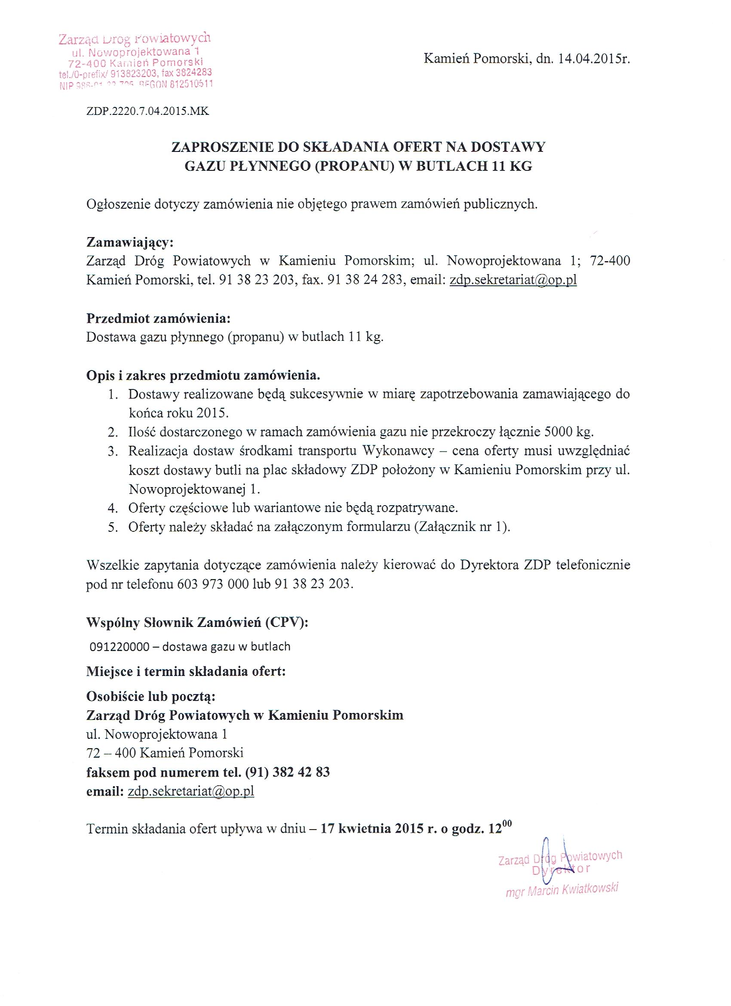

Załącznik Nr 1

……………………………………………
(pieczęć firmy)

Zarząd Dróg Powiatowych w Kamieniu Pomorskim
ul. Nowoprojektowana 1
72 – 400 Kamień Pomorski

OFERTA
NA DOSTAWY GAZU PŁYNNEGO (PROPANU) W BUTLACH 11 KG

Przedmiot oferty: „Dostawa gazu płynnego (propanu) w butlach 11 kg”

Wykonawca ....................................................................................................................................................................
....................................................................................................................................................................
....................................................................................................................................................................

Nawiązując do zaproszenia Zamawiającego ZDP.2220.7.04.2015.MK z dnia 14.04.2015
Oferujemy dostawy gazu płynnego (propanu) w cenie za butlę 11 kg brutto:
.................................................................................................................................................................zł
(słownie:...................................................................................................................................................)

Cena zawiera koszty związane z dostawą przedmiotu zamówienia do miejsca wskazanego przez Zamawiającego.

- Cena określona w ofercie obowiązuje do końca 2015 roku.
- Wynagrodzenie będzie płatane przelewem na podstawie faktury i dostarczonych „WZ” potwierdzonych przez Zamawiającego, po zrealizowaniu całości zamówienia, w terminie do 21 dni od daty otrzymania faktury.
- Dostawy będą realizowane sukcesywnie w miarę potrzeb zamawiającego po uprzednim telefonicznym zamówieniu (nr telefonu …………………………………)

………………………………………
(pieczęć i podpis osoby uprawnionej)

....................................., dnia..............................

